20 ноября в 9-х классах был проведен классный час «В мире прав и обязанностей».
Цель занятия: формирование правовой грамотности учащихся.
Задачи: 1) знакомство с основными правами и обязанностями несовершеннолетних посредством игры; 2) воспитание толерантного отношения к окружающим; 3) умение применять знание прав и обязанностей на практике.
Классный час проводился в форме конкурса. Ребятам было предложено разделиться на 4 группы (команды). Было сформировано жюри конкурса. Учащиеся придумали название своей команде и выбрали капитана. Ребята работали на листах-заданиях. Задания также демонстрировались на экране с помощью презентации.
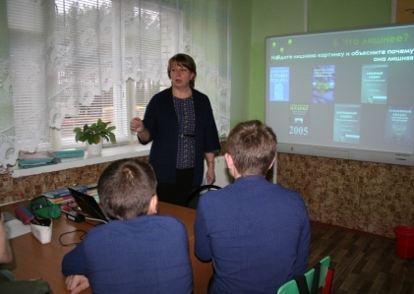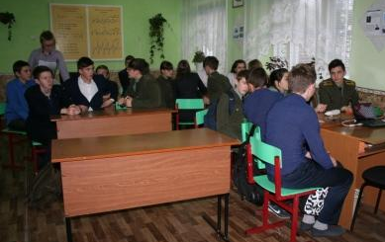
В первом конкурсе команды выбирали те права, которые прописаны в конвенции о правах ребенка. В следующем конкурсе нужно было выбрать правильный ответ. Третий конкурс был направлен на то, чтобы из предложенного на слайде перечня выбрать то, что относится к правам, а что – к обязанностям. В четвертом конкурсе рассматривались ситуации: ребятам нужно было определить какие виды юридической ответственности наступают в каждой из ситуаций. Также проводились конкурсы: «Что лишнее», «Ответственность несовершеннолетних», «Что я знаю».
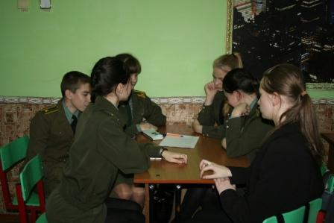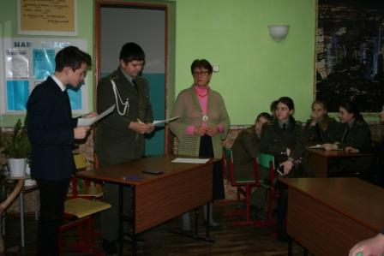
В конце занятия жюри определило команду-победителя, отметили наиболее активных ребят. Все учащиеся проявили интерес к занятию. В заключении им были предложены буклеты с прописанными в них правами, обязанностями и ответственностью несовершеннолетних.

